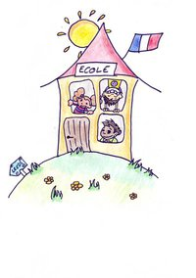

**

Merci de bien vouloir compléter ce formulaire et de le retourner à l’Ecole FLAM Jersey ([flaminjersey@gmail.com](mailto:flaminjersey@gmail.com))

INFORMATION

**PARENTS**

Nom _______________________________________

Prénom _______________________________________

Adresse _______________________________________

Téléphone maison __________________________________

Téléphone bureau __________________________________

Portable __________________________________

Adresse email __________________________________

**Enfants**

Garçon  Fille

Prénom __________________________________

Date de Naissance __________________________________

Nationalité __________________________________

Garçon  Fille

Prénom __________________________________

Date de Naissance __________________________________

Nationalité __________________________________

Garçon  Fille

Prénom __________________________________

Date de Naissance __________________________________

Nationalité __________________________________